附件1

泸203井区页岩气一期开发产能建设项目（泸203H51平台、泸203H52平台、泸203H64平台、泸203H66平台、泸203H76平台）建设用地
土地现状调查结果
单位：公顷
被征地单位名称 |  |  |  | 总面积 | 农用地 |  |  |  | 建设  用地 | 未利  用地
县 | 镇（街道） | 村 | 组 | 总面积 | 小计 | 耕地 | 园地 | 其他农用地 | 建设  用地 | 未利  用地
泸县 | 喻寺镇 | 齐心村 | 9组 | 0.4885 | 0.4885 | 0.3424 | 0.0796 | 0.0665
泸县 | 喻寺镇 | 鸦峰岩村 | 1组 | 0.0791 | 0.0791 | 0.0666 |  | 0.0125
泸县 | 喻寺镇 | 鸦峰岩村 | 2组 | 0.0102 | 0.0102 | 0.0085 |  | 0.0017
泸县 | 喻寺镇 | 鸦峰岩村 | 10组 | 0.4224 | 0.4224 | 0.3535 |  | 0.0689
泸县 | 喻寺镇 | 新桥村 | 4组 | 0.0130 | 0.0130 | 0.0116 |  | 0.0014
泸县 | 喻寺镇 | 新桥村 | 6组 | 0.6184 | 0.6184 | 0.5474 |  | 0.0710
泸县 | 喻寺镇 | 兴隆村 | 1组 | 0.0212 | 0.0212 | 0.0188 |  | 0.0024
泸县 | 喻寺镇 | 兴隆村 | 5组 | 0.1225 | 0.1225 | 0.1006 |  | 0.0219
泸县 | 喻寺镇 | 兴隆村 | 3组 | 0.4815 | 0.4815 | 0.4232 |  | 0.0583
泸县 | 喻寺镇 | 兴隆村 | 4组 | 0.7917 | 0.7917 | 0.6994 |  | 0.0923
泸县 | 喻寺镇 | 周堰村 | 8组 | 0.0036 | 0.0036 | 0.0029 |  | 0.0007
合计 |  |  |  | 3.0521 | 3.0521 | 2.5749 | 0.0796 | 0.3976

附件2

泸203井区页岩气一期开发产能建设项目
（泸203H51平台、泸203H52平台、泸203H64平台、泸203H66平台、泸203H76平台）
建设用地拟征收土地范围示意图

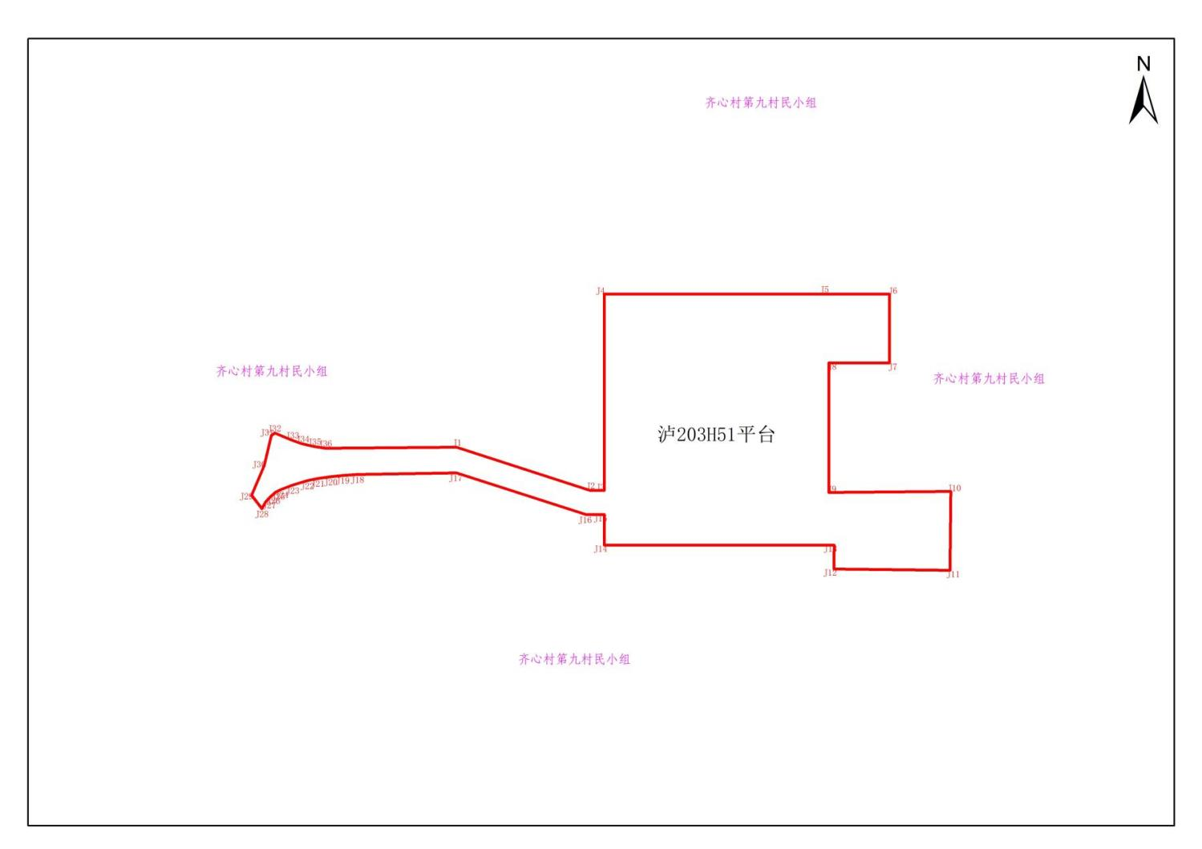

泸203井区页岩气一期开发产能建设项目
（泸203H51平台、泸203H52平台、泸203H64平台、泸203H66平台、泸203H76平台）
建设用地拟征收土地范围示意图

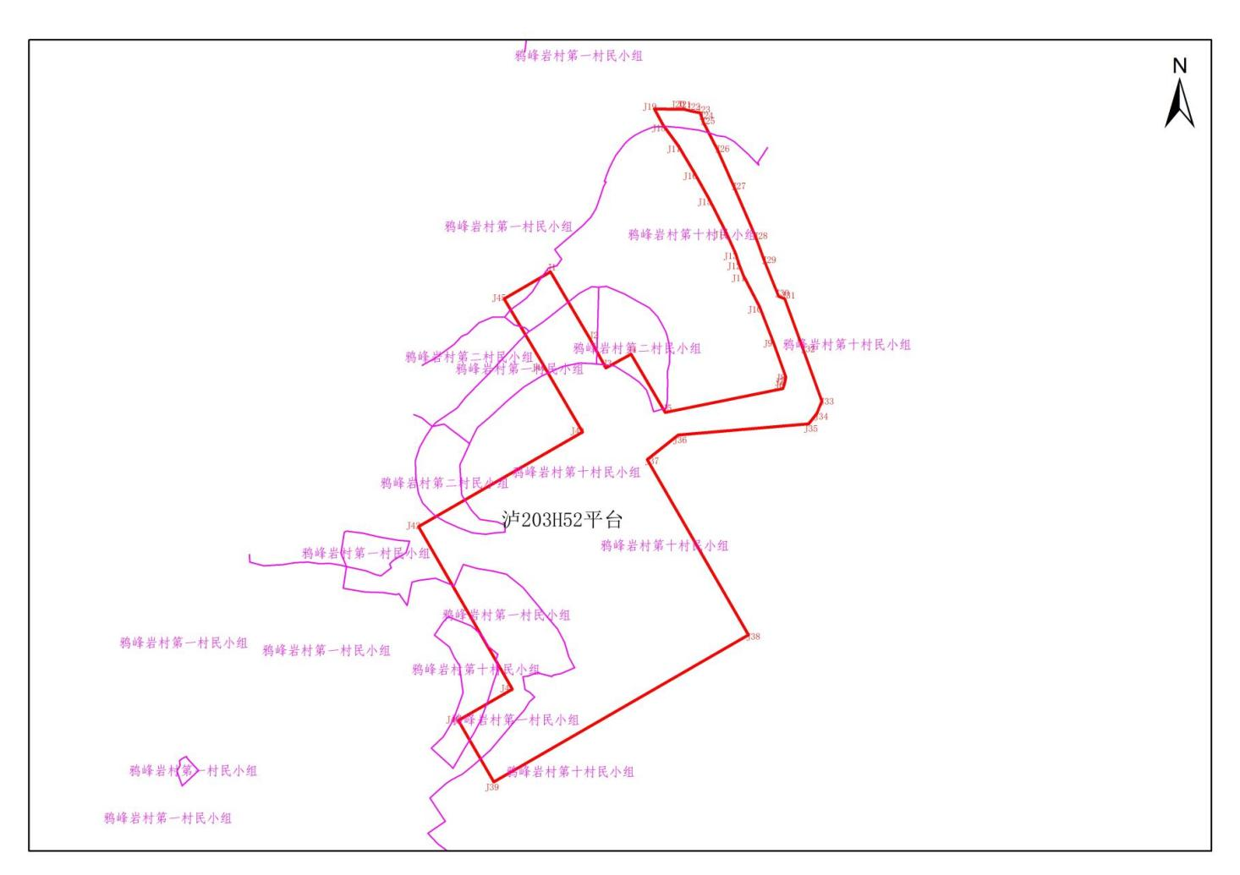

泸203井区页岩气一期开发产能建设项目
（泸203H51平台、泸203H52平台、泸203H64平台、泸203H66平台、泸203H76平台）
建设用地拟征收土地范围示意图

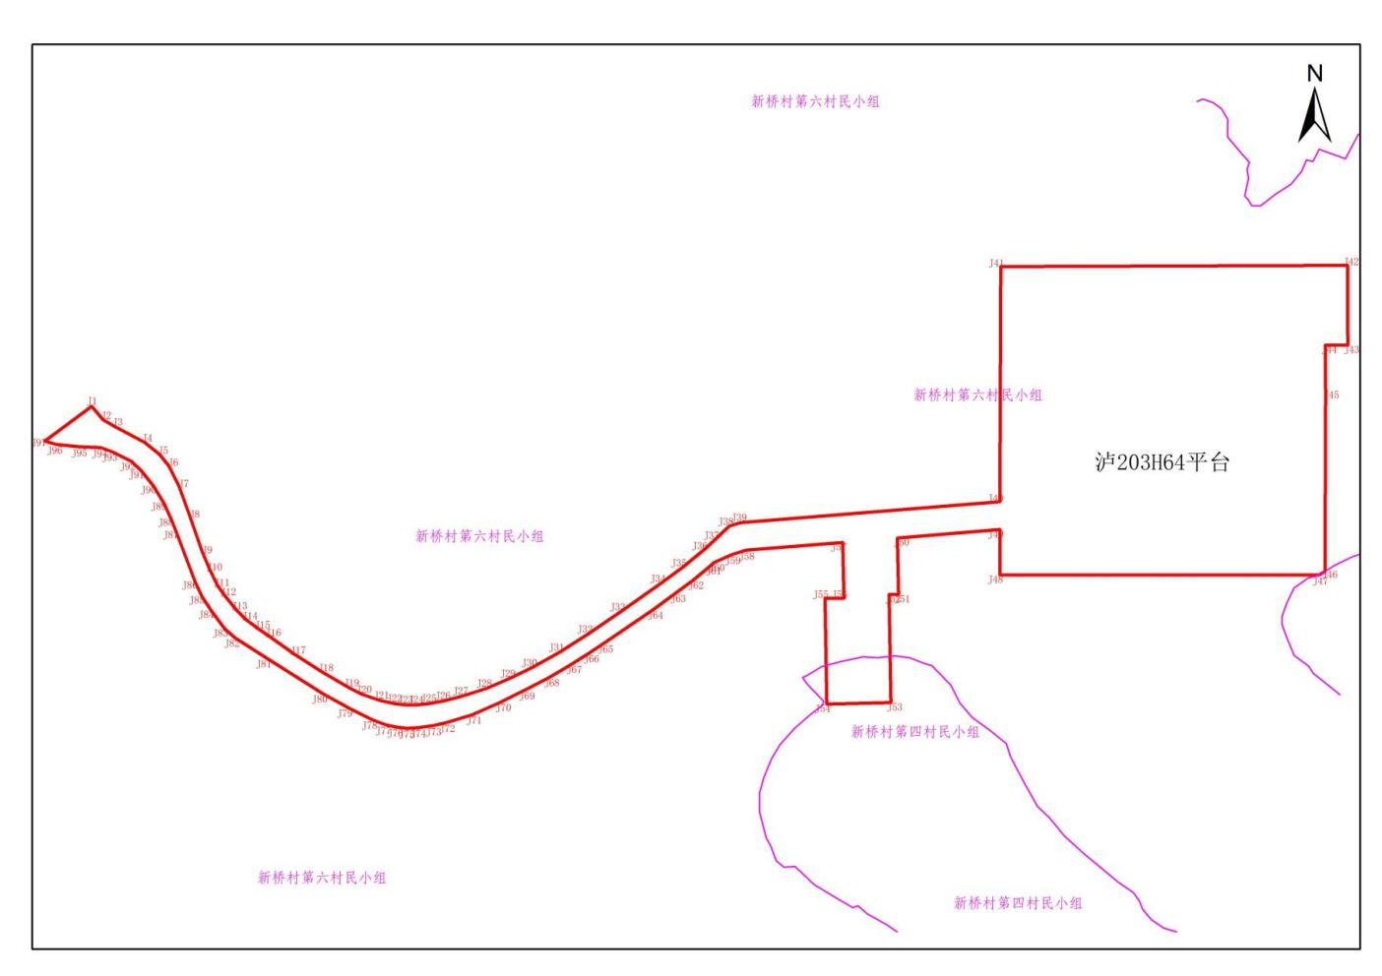

泸203井区页岩气一期开发产能建设项目
（泸203H51平台、泸203H52平台、泸203H64平台、泸203H66平台、泸203H76平台）
建设用地拟征收土地范围示意图

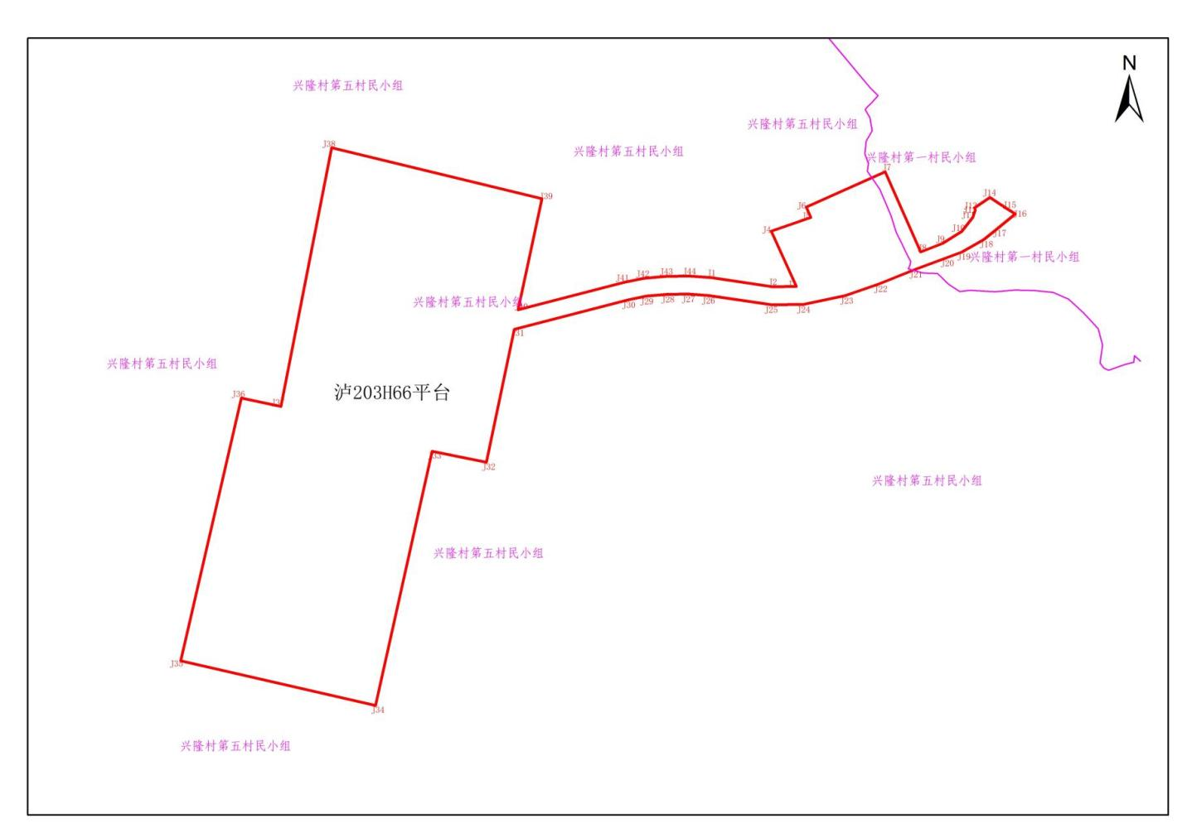

泸203井区页岩气一期开发产能建设项目
（泸203H51平台、泸203H52平台、泸203H64平台、泸203H66平台、泸203H76平台）
建设用地拟征收土地范围示意图

